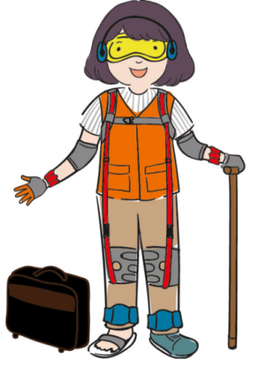

2023你老是這樣-彭祖體驗活動申請簡章

有沒有想過自己老的時候會是怎樣?
為什麼阿公阿嬤老是動作這麼慢？老是瞇眼看報紙？
與其擁有疑問，不如就來感受一下「老」是什麼感覺吧！

- 課程介紹：
本體驗課程將由弘道基金會工作人員將課程帶進校園，讓學生穿戴高齡體驗設備－「彭祖體驗包」，希望同學從體驗中感受身體老化後在生活上的諸多不便，引導同學反思，並將此經驗應用至生活當中，學習對待長者有更多的同理心。
- 課程對象：公立國小(三年級以上)，公立國中、高中學生。

- 主辦單位：弘道老人福利基金會
補助單位：衛生福利部社會及家庭署
- 活動辦法：
- 課程即日起於線上受理報名，申請至額滿為止，以線上報名時間先後順序為依據，額滿安排候補。活動網址：http://www.hondao.org.tw/news-detail/1011；報名網址：https://reurl.cc/113mp
- 錄取者會由弘道主動以電話或信件通知確認執行時間，未錄取者不另行通知。
- 活動可申請日期：即日起至112年11月底前均可申請。
- 本活動共有80場名額，單位不限學校，體驗對象為學生者的單位可自主申請。
- 縣市及離外島配額如下：(依全台縣市老年人口比率分配)
縣市 | 場次
嘉義縣、台北市、雲林縣、南投縣、屏東縣、基隆市、花蓮縣、台東縣、宜蘭縣、苗栗縣、澎湖縣、高雄市、彰化縣、台南市、嘉義市 | 50場
新北市、金門縣、台中市、桃園市、新竹市、連江縣、新竹縣 | 30場
- 每場課程時間需2節課(至少90分鐘)，體驗課程較適合小班制教學，建議課程人數為每場30人。
- 活動場地須有投影設備及麥克風，前後需有額外空間以便設置關卡。
- 每單位申請此體驗課程每場公益價2000元，最多可申請四場，收據由基金會統一開立。
- 洽詢電話04-2206-0698轉分機612陳小姐613徐先生。
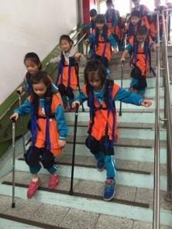
- 若遇不可抗力之因素使活動無法如期進行，主辦單位保有修改活動辦法之一切權利。

▲課程流程
時間 | 活動內容
30分鐘 | 課程說明及換穿體驗裝備
40分鐘 | 高齡者體驗－穿越時空伴老扮老
20分鐘 | 返老還童，心情點播分享

